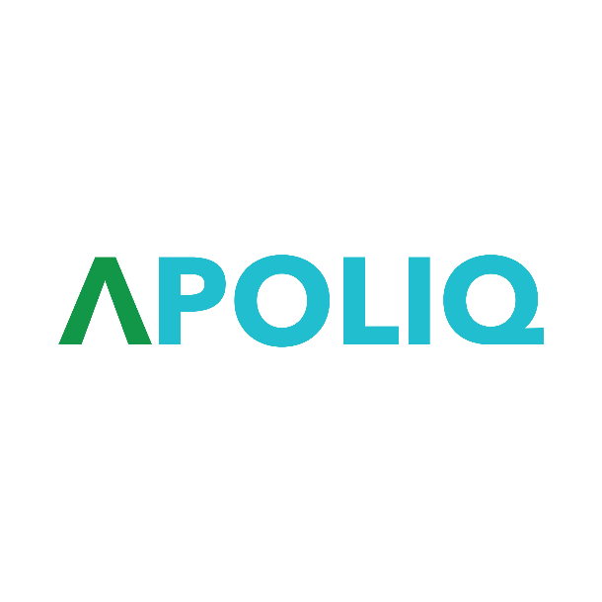

CÔNG TY CỔ PHẦN KHOA HỌC VÀ CÔNG NGHỆ APOLIQ

HỒ SƠ
GIỚI THIỆU NĂNG LỰC

MỤC LỤC
CHƯƠNG 1: GIỚI THIỆU CHUNG 4
1.1. Quá trình hình thành 4
1.2. Thông tin pháp lý 4
1.3. Cơ cấu tổ chức 5
1.4. Nguồn nhân lực 6
CHƯƠNG 2: LĨNH VỰC HOẠT ĐỘNG 6
2.1. Lĩnh vực Đánh giá – Chứng nhận 6
2.2. Lĩnh vực OCOP/Chuỗi 8
2.3. Lĩnh vực Đào tạo 10
2.4. Lĩnh vực Truy xuất nguồn gốc 11
2.5. Lĩnh vực Tư vấn mã số vùng trồng và mã cơ sở đóng gói 12
CHƯƠNG 3: CÔNG NHẬN, CHỈ ĐỊNH NĂNG LỰC 13
3.1. Chứng chỉ hoạt động lĩnh vực Chứng nhận hệ thống 13
3.2. Chứng chỉ hoạt động lĩnh vực Chứng nhận đối với tổng hợp đa ngành trong lĩnh vực sản phẩm phù hợp tiêu chuẩn 14
3.3. Chứng chỉ hoạt động lĩnh vực Chứng nhận đối với ngành nông nghiệp và môi trường trong lĩnh vực sản phẩm phù hợp tiêu chuẩn 16
3.4. Chứng chỉ hoạt động lĩnh vực Chứng nhận đối với tổng hợp đa ngành trong lĩnh vực chứng nhận sản phẩm 18
CHƯƠNG 4: TẦM NHÌN VÀ SỨ MỆNH 20
4.1. Tầm nhìn 20
4.2. Sứ mệnh 20
CHƯƠNG 5: CHÍNH SÁCH VÀ CAM KẾT 21
5.1. Chính sách 21
5.2. Đối với Khách hàng và các bên có liên quan 21
5.3. Đối với nội bộ 22
5.4. Cam kết của APOLIQ 23
5.5. Lợi ích của khách hàng khi sử dụng dịch vụ 23

CHƯƠNG 1:
GIỚI THIỆU CHUNG

1.1. Quá trình hình thành
CÔNG TY CỔ PHẦN KHOA HỌC VÀ CÔNG NGHỆ APOLIQ là đơn vị hoạt động trong chính trong lĩnh vực Chứng nhận, Kiểm nghiệm. Với đội ngũ nhân viên giàu kinh nghiệm và hệ thống quản lý chất lượng theo tiêu chuẩn quốc tế nhằm cung cấp Kết quả Kiểm nghiệm và Giấy chứng nhận chính xác, khách quan, nhanh chóng đáp ứng yêu cầu hợp pháp của Khách hàng trong nước và quốc tế

1.2. Thông tin pháp lý
Tên công ty | Công ty Cổ phần KHOA HỌC VÀ CÔNG NGHỆ APOLIQ
Tên quốc tế | APOLIQ Science and Technology Joint Stock Company
Tên viết tắt | APOLIQ
Điện thoại | 0917 333 965
Mã doanh nghiệp | 1801817645
Email | Apoliq2026@gmail.com
Website | www.apoliq.com
Địa chỉ | K2-15, đường Võ Nguyên Giáp, phường Hưng Phú, thành phố Cần Thơ
Người đại diện  theo pháp luật | Phạm Thị Hồng Trang – Chủ tịch Hội đồng Quản trị

1.3. Cơ cấu tổ chức
Cơ cấu tổ chức APOLIQ bao gồm:
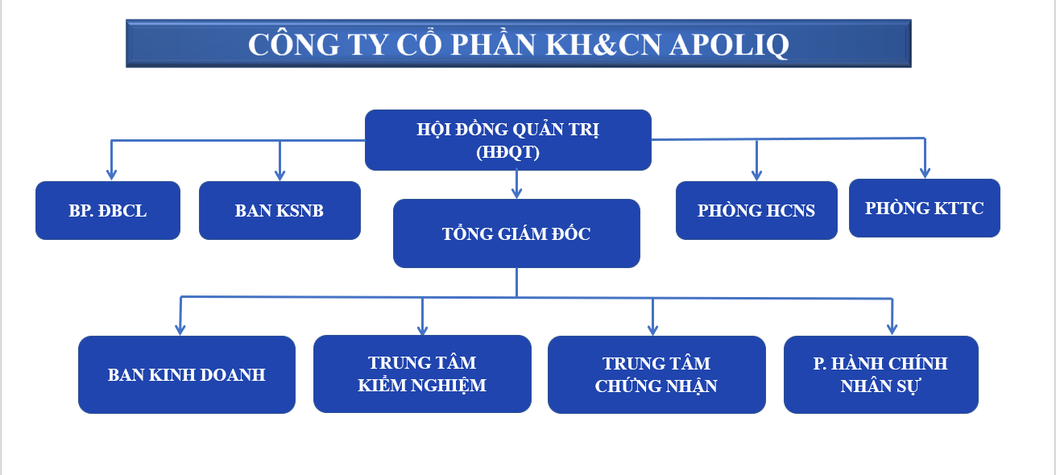

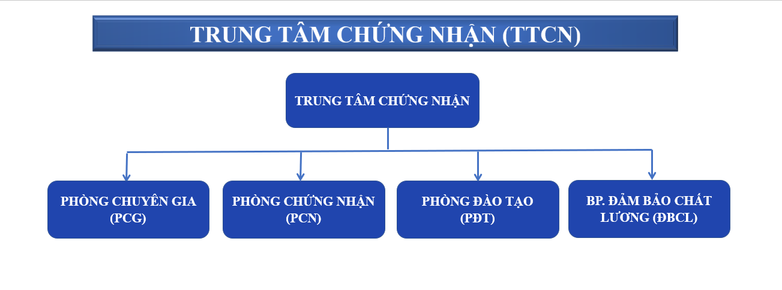
Trung tâm Chứng nhận có chức năng thực hiện cung cấp dịch vụ đánh giá cấp chứng nhận trong phạm vi được chỉ định: đánh giá chứng nhận hệ thống quản lý theo ISO 9001, ISO 14001, hệ thống quản lý chất lượng theo ISO 22000, HACCP, GMP; chứng nhận VietGAP trồng trọt, VietGAP thuỷ sản, VietGAP chăn nuôi; chứng nhận sản phẩm hợp quy thức ăn chăn nuôi, thức ăn thủy sản, sản phẩm xử lý môi trường nuôi trồng thủy sản,….
- Phòng chứng nhận: có chức năng thực hiện công tác chuẩn bị đánh giá, quản lý giấy chứng nhận và cấp giấy chứng nhận trong phạm vi được hoạt động, công nhận, chỉ định, theo dõi công tác sau chứng nhận.
- Phòng chuyên gia: có chức năng đánh giá chứng nhận theo lĩnh vực được Tổng giám đốc phê duyệt.
- Phòng đào tạo: có chức năng đào tạo các lĩnh vực trong phạm vi được chỉ định

1.4. Nguồn nhân lực
- Nguồn nhân lực cơ hữu với trình độ Thạc sỹ và Kỹ sư có nhiều kinh nghiệm, được đào tạo trong và ngoài nước. Đây là những chuyên gia giàu kinh nghiệm trong nhiều lĩnh vực như: nông nghiệp, thủy sản, thực phẩm, hóa chất, phòng kiểm nghiệm, … sẽ mang đến cho đối tác, khách hàng chất lượng dịch vụ tốt nhất.
- Với mục tiêu thu hút nguồn nhân lực chất lượng cao là nguồn lực quan trọng để APOLOIQ thực hiện chức năng nhiệm vụ và song hành phát triển cùng quý Khách hàng.
- Bên cạnh đó, APOLIQ cũng thu hút sự tham gia, cộng tác viên của nhiều chuyên gia quốc tế.

CHƯƠNG 2:
LĨNH VỰC HOẠT ĐỘNG
APOLIQ có đầy đủ năng lực để hoạt động trên các lĩnh vực: Đánh giá và Chứng nhận theo quy chuẩn kỹ thuật Việt Nam hoặc các tiêu chuẩn quốc tế.

2.1. Lĩnh vực Đánh giá – Chứng nhận
- APOLIQ hoạt động trong lĩnh vực Đánh giá - Chứng nhận và hoạt động độc lập, chuyên nghiệp. Với đội ngũ nhân viên là các chuyên gia giàu kinh nghiệm, được đào tạo bởi các tổ chức trong và ngoài nước, sẽ mang đến cho khách hàng các dịch vụ đa dạng về Đánh giá và Chứng nhận; từ những tiêu chuẩn thông thường đến những tiêu chuẩn quốc tế đặc trưng nhất trong nhiều lĩnh vực: quản lý chất lượng, an toàn thực phẩm, sức khỏe con người, môi trường, trồng trọt, chăn nuôi, thủy sản. Trách nhiệm xã hội cho các sản phẩm như: thực phẩm, thủy hải sản, nông sản, dược và y tế, hóa chất, công nghiệp… bao gồm phạm vi chứng nhận hệ thống và chứng nhận sản phẩm
- Chứng nhận Hệ thống quản lý chất lượng phù hợp theo Tiêu chuẩn ISO 9001:2015
- Chứng nhận Hệ thống quản lý an toàn thực phẩm phù hợp theo Tiêu chuẩn ISO 22000:2018
- Chứng nhận Hệ thống quản lý nguyên tắc chung về vệ sinh thực phẩm phù hợp theo Tiêu chuẩn TCVN 5603:2003/HACCP
- Chứng nhận Thực hành nuôi trồng thủy sản tốt (VietGAP) phù hợp theo TCVN 13528-1:2022
- Chứng nhận Thực hành nuôi trồng thủy sản tốt (VietGAP) phù hợp theo Thông tư 48/2012/TT-BNNPTNT
- Chứng nhận Thực hành chăn nuôi tốt (VietGAP) phù hợp theo QĐ 4653/QĐ-BNN-CN
- Chứng nhận Thực hành chăn nuôi tốt (VietGAP) phù hợp theo QĐ 2509/QĐ-BNN-CN
- Chứng nhận Thực hành sản xuất nông nghiệp tốt (VietGAP) phù hợp theo TCVN 11892-1:2026
- Chứng nhận sản phẩm Trồng trọt Hữu cơ phù hợp theo các Tiêu chuẩn: TCVN 11041-1:2017; TCVN 11041-2:2017; TCVN 11041-5:2018; TCVN 11041-6:2018; TCVN 11041-11:2023; TCVN 11041-12:2023; TCVN 11041-13:2023
- Chứng nhận sản phẩm phù hợp quy chuẩn quốc gia về lĩnh vực nông nghiệp: thức ăn chăn nuôi, thức ăn thủy sản, sản phẩm xử lý môi trường nuôi trồng thủy sản
- Chứng nhận sản phẩm Thức ăn hỗn hợp phù hợp: QCVN 93:2025/BNNMT
- Chứng nhận sản phẩm Thức ăn bổ sung phù hợp: QCVN 94:2025/BNNMT
- Chứng nhận Thức ăn tươi sống phù hợp: QCVN 100:2025/BNNMT
- Chứng nhận sản phẩm nguyên liệu sản xuất thức ăn thủy sản phù hợp: QCVN 01-190:2020/BNNPTNT và sửa đổi 1:2021 QCVN 01-190:2020/BNNPTNT
- Chứng nhận sản phẩm sản phẩm xử lý môi trường phù hợp: QCVN 97:2025/BNNMT; QCVN 02-32-2:2020/BNNPTNT
- Chứng nhận sản phẩm Thức ăn chăn nuôi phù hợp: QCVN 01-183:2016/BNNPTNT; QCVN 01-183:2024/BNNPTNT sửa đổi, bổ sung QCVN 01-183:2016/BNNPTNT; QCVN 01-190:2020/BNNPTNT; Sửa đổi 01-2021 QCVN 01-190:2020/BNNPTNT
- Theo kế hoạch, APOLIQ sẽ mở rộng phạm vi Chứng nhận cho một số tiêu chuẩn như: GlobalG.A.P, ASCASC CoC, BAP, HALAL, IFS và một số tiêu chuẩn Trách nhiệm xã hội của khách hàng yêu cầu cho những nhãn hàng nổi tiếng như UNIQLO-Nhật, Mỹ và một số nhãn hàng nổi tiếng khác trên thế giới….

2.2. Lĩnh vực OCOP/Chuỗi
a) Nâng cấp và phát triển sản phẩm OCOP
- Tư vấn xây dựng Đề án “Chương trình mỗi xã một sản phẩm (OCOP)” cho các địa phương.
- Đào tạo tập huấn cho cán bộ nòng cốt (3 cấp) thực hiện chương trình Mỗi xã một sản phẩm (OCOP) các tỉnh.
- Chuyển giao công nghệ, trang thiết bị mới, tiên tiến nhằm nâng cao năng suất, chất lượng và gia tăng giá trị các sản phẩm OCOP
- Tư vấn cho cơ sở/doanh nghiệp kỹ năng và kiến thức bảo vệ môi trường trong quá trình sản xuất như đánh giá tác động môi trường; xây dựng kế hoạch bảo vệ môi trường, cam kết bảo vệ môi trường.
- Tư vấn hoàn thiện nhãn mác và bao bì, đăng ký bảo hộ nhãn hiệu, kiểu dáng công nghiệp;
- Cấp và tư vấn quản lý truy xuất nguồn gốc, mã số mã vạch cho sản phẩm.
- Tư vấn cơ sở xây dựng bộ nhận diện thương hiệu và phát triển thương hiệu như biểu trưng (logo), bộ nhận diện văn phòng (danh thiếp, tài liệu, hóa đơn, bao thư,…), hệ thống dịch vụ sản phẩm (tem, nhãn, bao bì, túi đựng,…), hệ thống bảng hiệu và truyền thông (biển hiệu, bảng quảng cáo ngoài trời và trên phương tiện vận chuyển, tờ rơi, poster,…), phương tiện xúc tiến thương mại (profile; salekit; standee; brochure,...)
- Tư vấn cơ sở xây dựng và tổ chức phân phối hoàn chỉnh (bao gồm đủ các bộ phận, phòng ban,...), có ứng dụng công nghệ 4.0 trong quản lý, vận hành từ các hoạt động tổ chức kinh doanh đến phân phối, tiếp thị,..
- Tư vấn đầu tư phát triển cơ sở vật chất, trang thiết bị và công nghệ để tham gia các chương trình OCOP, đổi mới khoa học công nghệ, nâng cao năng suất chất lượng, sản xuất sạch hơn,.. Đảm bảo an toàn vệ sinh thực phẩm trong sản xuất.
- Tư vấn cơ sở xây dựng hồ sơ tự công bố chất lượng sản phẩm, xây dựng tiêu chuẩn cơ sở cho sản phẩm, nguyên liệu và gửi mẫu phân tích định kỳ để có kết quả kiểm nghiệm các chỉ tiêu an toàn thực phẩm bao gồm: vi sinh, kim loại nặng, dư lượng thuốc BVTV, phụ gia, hóa chất không mong muốn...
- Tư vấn cơ sở đảm bảo chất lượng sản phẩm, bao gồm: hồ sơ lô sản xuất, có giấy chứng nhận đủ điều kiện sản xuất, kế hoạch quản lý chất lượng, chứng nhận quản lý chất lượng tiên tiến (VietGAP/hữu cơ Organic/ISO9001/ISO22000….)
- Đào tạo tập huấn cho các nhà quản lý Hợp tác xã, Tổ hợp tác, cơ sở, Doanh nghiệp, hộ sản xuất tham gia OCOP, nội dung tập trung vào trong các lĩnh vực quản trị sản xuất và kinh doanh, sản phẩm và phát triển sản phẩm; tiếp thị và tiêu thụ sản phẩm, chiến lược phát triển sản phẩm,..
b) Tư vấn xây dựng dự án chuỗi liên kết và dự án đầu tư theo Nghị định 98/2018/NĐ-CP và Nghị định 57/2018/NĐ-CP của Thủ tướng Chính phủ
- Tư vấn cho các địa phương và các đối tượng thực hiện dự án liên kết chuỗi
- Tư vấn xây dựng dự án liên kết theo các hình thức liên kết từ cung ứng vật tư, dịch vụ đầu vào, tổ chức sản xuất, thu hoạch, sơ chế hoặc chế biến gắn với tiêu thụ sản phẩm nông nghiệp
- Tư vấn các chủ thể tiếp cận các chính sách ưu đãi, hỗ trợ như hỗ trợ chi phí tư vấn xây dựng liên kết; hỗ trợ hạ tầng phục vụ liên kết; hỗ trợ khuyến nông, đào tạo, tập huấn và giống, vật tư, bao bì, nhãn mác sản phẩm; hỗ trợ chi phí chuyển giao, ứng dụng khoa học kỹ thuật mới, áp dụng kỹ thuật và quản lý chất lượng đồng bộ theo chuỗi.. hướng dẫn để các cơ sở, doanh nghiệp, hợp tác xã cân đối nguồn tài chính từ vốn đối ứng và vốn hỗ trợ của nhà nước tuân thủ các quy định về nguyên tắc ưu đãi, hỗ trợ.
- Tư vấn cho các chủ thể xây dựng hồ sơ và trình tự thủ tục hỗ trợ liên kết
- Triển khai các hoạt động tư vấn liên kết bao gồm:
  - Tư vấn sơ bộ về nội dung liên kết (đơn vị tư vấn cùng với chủ trì liên kết xác định sản phẩm liên kết, quy mô liên kết; xác định vai trò và công việc của các chủ thể liên kết mua sản phẩm, chủ thể liên kết sản xuất sản phẩm, thị trường tiêu thụ sản phẩm; hình thức liên kết với bên mua, liên kết với bên bán,..)
  - Khảo sát thực địa tại cơ sở
  - Tư vấn xây dựng phương án sản xuất kinh doanh
  - Nghiên cứu xây dựng hợp đồng liên kết (phối hợp với chủ trì liên kết nghiên cứu, xây dựng hợp đồng liên kết sản xuất và hợp đồng liên kết tiêu thụ sản phẩm của dự án)
  - Xây dựng Báo cáo thuyết minh dự án liên kết trình cho cơ quan thẩm định phê duyệt dự án và bảo vệ thuyết minh dự án
  - Sau khi dự án được phê duyệt sẽ phối hợp với chủ trì liên kết triển khai các nội dung trong thuyết minh dự án.

2.3. Lĩnh vực Đào tạo
- Hoạt động đào tạo của chúng tôi đa dạng bao gồm các tiêu chuẩn áp dụng cho tất cả các loại hình hoạt động doanh nghiệp và các lĩnh vực đang được đăng ký hoạt động tại Việt Nam.
- Được công nhận bởi nhiều Tổ chức Đào tạo trên toàn cầu, trong đó có tổ chức công nhận IRCA (International Register of Certified Auditors), đối tác GSCS (Công ty Global Sustainable Certification services Ltd.,); được tổ chức ASCB IRQAO công nhận về chất lượng đào tạo. Chúng tôi có thể cung cấp các khóa học chuyên sâu và đa dạng về Hệ thống Quản lý chất lượng, An toàn Thực phẩm, Sức khỏe và An toàn, Môi trường và Trách nhiệm xã hội, Hệ thống Quản lý Bảo mật thông tin…. như:
- GMP, HACCP, FFSC 22000, BRC
- ISO 9001, ISO 14001, ISO 22000, FSSC 22000, ISO 27001, ISO 45000, ISO 28000, 26000, ISO 13485
- VietGAP, GlobalG.A.P, ASC/PAD, ASC/ShAD, BAP/ACC, MSC, Friend of the Sea, Naturland, Organic Label schemes.
- GlobalG.A.P
- SA8000, OHSAS18000, SMETA-Sedex và tiêu chuẩn khách hàng

- Cá thể, hộ dân;
- Vùng nuôi;
- Trang trại;
- Nhà máy;
- DN tư nhân;
- Công ty CP;
- Công ty liên doanh; Viện, trường;
- Trung Tâm, NGO;
- …
- Thủy sản;
- Nông nghiệp;
- Thực phẩm;
- Hóa chất;
- Dược phẩm;
- Phòng kiểm nghiệm;
- Xây dựng;
- Ngân hàng;
- Dệt may;
- ….
- ISO 9001;
- ISO 14001;
- ISO 22000;
- ISO 27001;
- ISO 45001;
- FSSC 22000;
- HACCP;
- OHSAS 18001
- BRC, IFS;
- ASC, BAP;
- GlobalG.A.P, VietGAP;
- Organic (COR, EU, NOP, JAS, IFOAM, PGS)
- …
Lĩnh vực
Loại hình
Doanh nghiệp
Tiêu chuẩn

2.4. Lĩnh vực Truy xuất nguồn gốc
  - APOLIQ xây dựng hệ thống truy xuất nguồn gốc giấy chứng nhận trên trang website chuyên dụng
  - Mỗi doanh nghiệp khi đã đăng ký chứng nhận tiêu chuẩn/ hệ thống hoặc cá nhân có nhu cầu đăng ký sẽ được đăng ký cung cấp 1 mã Code. Mã này sử dụng để nhận diện truy xuất nguồn gốc trên nhãn sản phẩm.
  - Ngoài thông tin cơ quản ghi nhận trên nhãn sản phẩm còn có thể cung cấp thêm các thông khác như: Chứng nhận chất lượng mà sản phẩm có được (VietGAP, Organic, GlobalG.A.P, HACCP kết quả kiểm nghiệm…)
Các thông tin này giúp cho:
1. Minh bạch nguồn gốc tạo lòng tin cho người tiêu dùng
2. Người mua hàng dễ dàng truy xuất nguồn gốc sản phẩm
3. Nhà sản xuất và nhà quản lý dễ dàng kiểm soát các vấn đề liên quan ATTP.

2.5. Lĩnh vực Tư vấn mã số vùng trồng và mã cơ sở đóng gói
Đây là lĩnh vực chuyên sâu, liên quan chặt chẽ đến xuất khẩu chính ngạch nông sản. Quy định đang được số hóa và đơn giản hóa mạnh để hỗ trợ doanh nghiệp và nông dân APOLIQ hỗ trợ
- Khảo sát thực tế, đánh giá điều kiện đáp ứng.
- Hướng dẫn xây dựng quy trình sản xuất/đóng gói, hồ sơ ghi chép, nhật ký điện tử.
- Hoàn thiện hồ sơ đăng ký, hỗ trợ nộp online.
- Đồng hành kiểm tra thực tế, khắc phục tồn tại.
- Tư vấn duy trì mã số, chuyển đổi theo quy định mới (thêm mã quốc gia…), đáp ứng yêu cầu thị trường cụ thể.
- Tập huấn cho nông dân/hợp tác xã về quản lý vùng trồng và truy xuất nguồn gốc

CHƯƠNG 3:
CÔNG NHẬN, CHỈ ĐỊNH NĂNG LỰC

3.1. Chứng chỉ hoạt động lĩnh vực Chứng nhận hệ thống
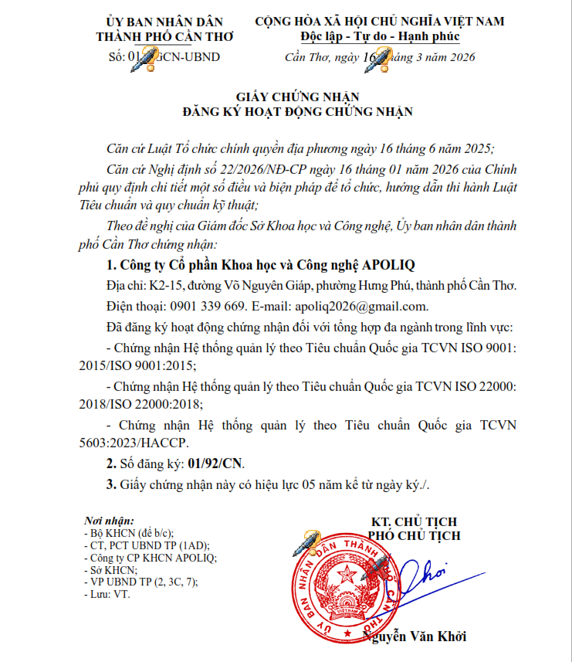

3.2. Chứng chỉ hoạt động lĩnh vực Chứng nhận đối với tổng hợp đa ngành trong lĩnh vực sản phẩm phù hợp tiêu chuẩn
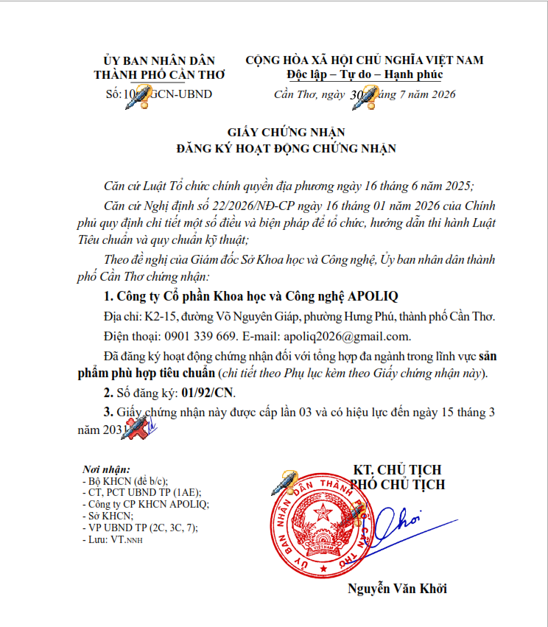
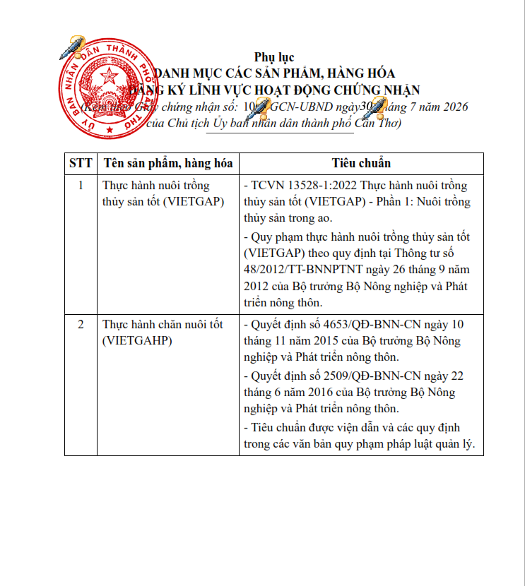

3.3. Chứng chỉ hoạt động lĩnh vực Chứng nhận đối với ngành nông nghiệp và môi trường trong lĩnh vực sản phẩm phù hợp tiêu chuẩn
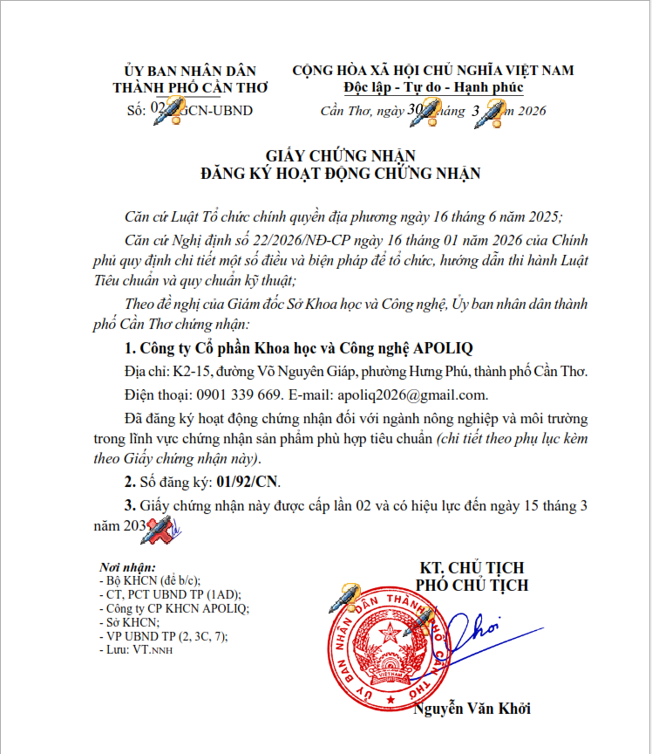
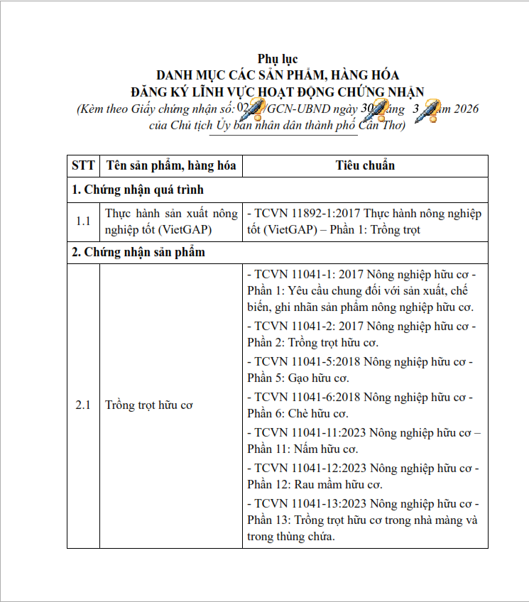

3.4. Chứng chỉ hoạt động lĩnh vực Chứng nhận đối với tổng hợp đa ngành trong lĩnh vực chứng nhận sản phẩm
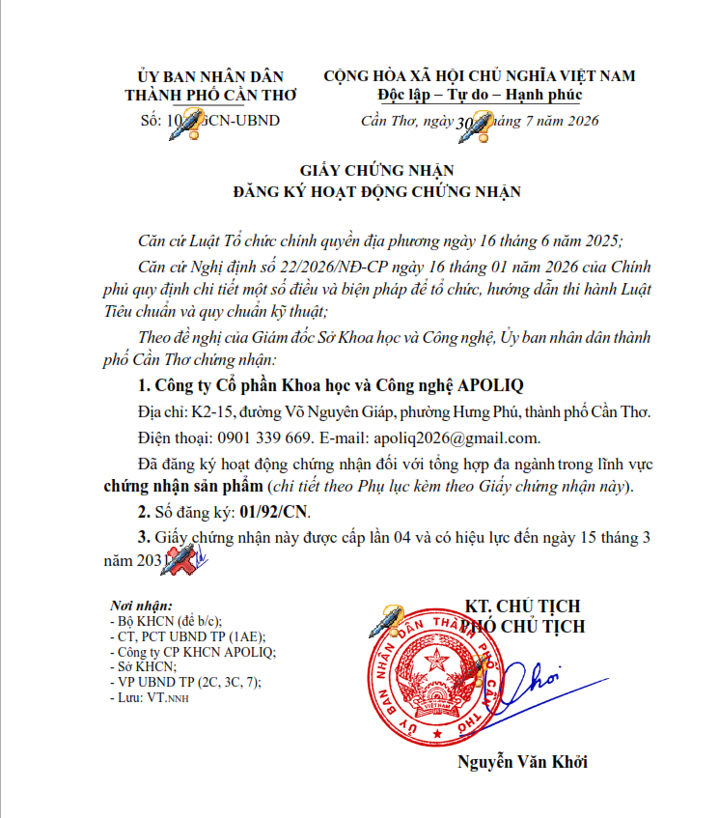

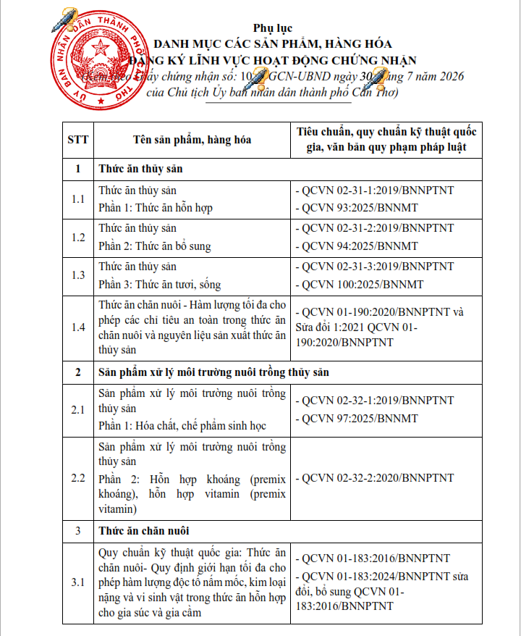
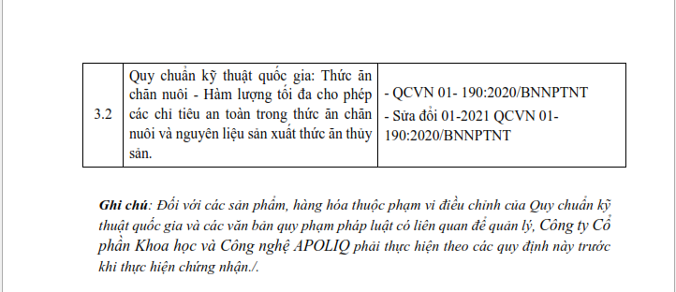

CHƯƠNG 4:
TẦM NHÌN VÀ SỨ MỆNH

4.1. Tầm nhìn
APOLIQ trở thành một trong những tổ chức dẫn đầu cung cấp dịch vụ Đánh giá - Chứng nhận cho các lĩnh vực khác nhau trên phạm vi toàn cầu.

4.2. Sứ mệnh
- APOLIQ cam kết cung cấp các dịch vụ kiểm định, phân tích kỹ thuật và giải pháp khoa học công nghệ chính xác, tin cậy, giúp khách hàng kiểm soát chất lượng, tối ưu quy trình và nâng cao năng lực cạnh tranh.
- Chúng tôi hướng đến việc kết nối nghiên cứu với thực tiễn sản xuất, hỗ trợ doanh nghiệp nông nghiệp – thực phẩm và các ngành liên quan phát triển bền vững, an toàn và hiệu quả
APOLIQ
Bảo vệ
sức khỏe
cộng đồng
Bảo đảm
sản phẩm
an toàn
Nâng cao
thương hiệu,
uy tín
Bảo vệ
công bằng
xã hội
Phát triển
năng lực

CHƯƠNG 5:
CHÍNH SÁCH VÀ CAM KẾT

5.1. Chính sách
Nhằm duy trì, phát triển bền vững và thích ứng với sự thay đổi mỗi ngày của xã hội, Công ty CỔ PHẦN KHOA HỌC VÀ CÔNG NGHỆ APOLIQ xây dựng 1 hệ thống quản lý dựa trên nền tảng: “CHUẨN MỰC – CHẤT LƯỢNG – UY TÍN”.
- Xây dựng, duy trì và áp dụng hệ thống quản lý chất lượng phù hợp với các chuẩn mực quốc tế ISO/IEC 17065, ISO/IEC 17021, ISO/IEC 17025 và các yêu cầu pháp luật, nhằm đảm bảo các hoạt động của Công ty được thực hiện một cách khách quan, nhất quán và đáng tin cậy.
- Luôn coi trọng nguồn nhân lực là yếu tố cốt lõi, tạo điều kiện và cơ hội cho việc đào tạo, duy trì và nâng cao năng lực chuyên môn, kỹ thuật và đạo đức nghề nghiệp của đội ngũ nhân sự tham gia hoạt động đánh giá đánh giá sự phù hợp.
- Cam kết tôn trọng, đối xử bình đẳng với mọi khách hàng; không áp dụng bất kỳ điều kiện hoặc áp lực nào dẫn đến sự phân biệt đối xử giữa các khách hàng của Công ty.
- Đảm bảo khả năng tiếp cận dịch vụ chứng nhận, thử nghiệm cho tất cả các tổ chức, cá nhân có nhu cầu, không phụ thuộc vào quy mô, loại hình hoạt động, địa vị pháp lý hay tình trạng tham gia của bất kỳ hiệp hội, tổ chức nào. Việc chứng nhận, thử nghiệm không bị chi phối bởi số lượng khách hàng hoặc lợi ích thương mại.
- Chịu trách nhiệm đảm bảo tính khách quan, độc lập và không xung đột lợi ích trong toàn bộ quá trình đánh giá và ra quyết định chứng nhận; không để các áp lực về thương mại, tài chính hoặc các yếu tố khác làm ảnh hưởng đến kết luận kỹ thuật và quyết định chứng nhận.
- Phương châm hoạt động của APOLIQ là cung cấp dịch vụ chứng nhận, thử nghiệm CHUẨN MỰC TRONG THỰC HÀNH – CHẤT LƯỢNG BỀN VỮNG, đáp ứng yêu cầu của khách hàng và các bên liên quan, góp phần nâng cao chất lượng và sự tin cậy của hoạt động đánh giá sự phù hợp.

5.2. Đối với Khách hàng và các bên có liên quan
  - Coi trọng khách hàng và các bên có liên quan. Luôn lấy khách hàng làm trung tâm, đặt lợi ích và mong muốn của khách hàng lên hàng đầu; nỗ lực mang đến cho khách hàng những dịch vụ có chất lượng và ổn định. Đồng thời luôn nâng cao chất lượng dịch vụ nhằm ngày càng thỏa mãn nhu cầu của Khách hàng.
  - Chăm sóc khách hàng bằng sự tự nguyện, hiểu rõ sứ mệnh phục vụ và chỉ đảm nhận nhiệm vụ khi có đủ năng lực.

5.3. Đối với nội bộ

5.3.1. Chuẩn mực hóa
  - Tuân thủ các quy định, quy chuẩn, tiêu chuẩn, hướng dẫn của quốc gia và quốc tế có liên quan như: ISO 17065, ISO 17021, ISO 22003, ISO 17025, ISO 17020, GlobalG.A.P, Organic EU/ NOP/JAS, các QCVN, TCVN …
  - Xây dựng hệ thống quản lý chất lượng đầy đủ và đáp ứng các yêu cầu của các chuẩn mực như: quy định, quy chuẩn, tiêu chuẩn áp dụng. Lấy tài liệu, thủ tục, hướng dẫn, quy định làm chuẩn để giải quyết các vấn đề có liên quan. Các công việc, mối quan hệ chưa có tài liệu hướng dẫn thì phải soạn và ban hành sớm tài liệu hướng dẫn. Bố trí nguồn lực tương xứng để áp dụng và duy trì hệ thống.
  - Các hoạt động đánh giá, chứng nhận do APOLIQ thực hiện luôn bảo đảm tính khách quan, công bằng, trung thực, tin cậy, nhanh chóng, rõ ràng và không ngừng được hoàn thiện.
  - Không tạo ra bất kỳ sức ép có thể gây ảnh hưởng tới tính trung thực khách quan của mọi hoạt động kiểm nghiệm, giám định và đánh giá chứng nhận.
  - Tạo điều kiện xây dựng, áp dụng và phát huy hiệu quả các giải pháp công nghệ phần mềm, công nghệ 4.0 vào công việc.

5.3.2. Nâng cao năng lực nội bộ
  - Mở rộng năng lực nội bộ: đầu tư, xây dựng và đăng ký chỉ định năng lực chứng nhận. Mở rộng theo chiều ngang (thêm các tiêu chuẩn mới, sản phẩm mới) và theo chiều sâu.
  - Hợp tác với các Tổ chức chứng nhận khác trong và ngoài nước để cung cấp cho khách hàng thêm dịch vụ mới với chất lượng tốt nhất, đem lại lợi ích chung cho toàn thể cộng đồng.

5.3.3 Nhân sự
  - Không ngừng nâng cao năng lực, tính chuyên nghiệp, trình độ chuyên môn cho tất cả nhân viên.
  - Tuyển dụng nhân viên cao cấp có năng lực đặc biệt để mở rộng và phát triển các lĩnh vực mới
  - Tạo điều kiện cho tất cả nhân viên đều được tiếp cận với các tài liệu có liên quan nhằm hiểu rõ, tuân thủ và thực hiện công việc một cách hiệu quả nhất. Đồng thời nhân viên đều được thông hiểu về bảng mô tả công việc của mình bao gồm: phạm vi, trách nhiệm và quyền hạn của nhân viên.

5.4. Cam kết của APOLIQ
- Thiết lập một hệ thống chất lượng và nguồn lực tương xứng để áp dụng và duy trì hệ thống.
- Mọi nhân viên đều được thông báo về phạm vi, trách nhiệm và quyền hạn thuộc chức năng của mình, được đào tạo thích hợp để đạt được các mục tiêu chất lượng.
- Lãnh đạo không tạo ra bất kỳ sức ép có thể gây ảnh hưởng tới tính trung thực khách quan của mọi hoạt động đánh giá chứng nhận.
- Cam kết thực hiện và duy trì hệ thống chất lượng nhằm đảm bảo các hoạt động luôn tuân thủ đúng theo các yêu cầu của tiêu chuẩn TCVN 7457: 2004; ISO/IEC GUIDE 65:1996; ISO/IEC 17021-1:2015, ISO/TS 22003:2013 và ISO/IEC 17065:2012, ISO/IEC 17020:2012 xây dựng mục tiêu chất lượng cụ thể hàng năm.
- APOLIQ cam kết rằng các nội dung nêu trong sổ tay chất lượng và các tài liệu thuộc hệ thống chất lượng đều được phổ biến đến mọi thành viên trong Công ty cũng như các bộ phận có liên quan nhằm hiểu rõ và thực hiện công việc một cách hiệu quả nhất.
- Cung cấp chất lượng dịch vụ ổn định, luôn được nâng cao và thỏa mãn nhu cầu của Khách hàng.
- Chính sách này được hiểu, thi hành và duy trì ở mọi cấp tổ chức

5.5. Lợi ích của khách hàng khi sử dụng dịch vụ

APOLIQ
2
Thời gian cung cấp dịch vụ nhanh và bảo mật thông tin cho Khách hàng
3
Xem Khách hàng là trọng tâm cho nên đáp ứng các nhu cầu chính đáng của Khách hàng
1
5
Độ tin cậy cao, kết quả trung thực, minh bạch, khách quan sẽ giúp Khách hàng nâng cao thương hiệu, hình ảnh và uy
tín trên trường quốc tế
Dịch vụ chuyên nghiệp, tinh thông nhằm giúp Khách hàng giảm thiểu rủi ro trong sản xuất, kinh doanh và tăng lợi thế cạnh tranh trong môi trường toàn cầu hóa
Dịch vụ chất lượng cao giúp gia tăng giá trị sản phẩm, hàng hóa, dịch vụ của Khách hàng
6
Giới thiệu và hỗ trợ Khách hàng tham gia các dự án, các chương trình tài trợ, hỗ trợ về tài chính và kỹ thuật của nhà nước và các tổ chức phi chính phủ
4

-----------------Hết-----------------

